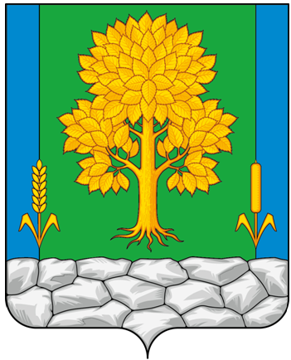
Российская Федерация
КЕМЕРОВСКАЯ ОБЛАСТЬ - КУЗБАСС
Топкинский муниципальный округ
АДМИНИСТРАЦИЯ
ТОПКИНСКОГО МУНИЦИПАЛЬНОГО округа

ПОСТАНОВЛЕНИЕ

от _______________ 2025 года № ____-п
г.Топки

О внесении изменений в постановление администрации Топкинского муниципального округа от 12.09.2023 № 1549-п «О создании территориальной комиссии по координации деятельности в сфере формирования доступной среды жизнедеятельности для инвалидов и других маломобильных групп населения в Топкинском муниципальном округе»
В соответствии с Федеральным законом от 06.10.2003 № 131-ФЗ «Об общих принципах организации местного самоуправления в Российской Федерации», Уставом муниципального образования Топкинский муниципальный округ Кемеровской области-Кузбасса и с целью дальнейшей работы комиссии и приведением нормативно правового акта в соответствие:
1. Внести в постановление администрации Топкинского муниципального округа от 12.09.2023 № 1549-п «О создании территориальной комиссии по координации деятельности в сфере формирования доступной среды жизнедеятельности для инвалидов и других маломобильных групп населения в Топкинском муниципальном округе» следующие изменения:
1.1. Состав территориальной комиссии по координации деятельности в сфере формирования доступной среды жизнедеятельности для инвалидов и других маломобильных групп населения в Топкинском муниципальном округе утвердить в новой редакции.
2. Разместить постановление на официальном сайте администрации Топкинского муниципального округа в информационно-телекоммуникационной сети «Интернет».
3. Контроль за исполнением постановления возложить на заместителя главы Топкинского муниципального округа по социальным вопросам Т.Н.Смыкову.
4. Постановление вступает в силу после официального обнародования.
Глава Топкинского
муниципального округа С.В.Фролов

УТВЕРЖДЕН
постановлением администрации
Топкинского муниципального округа
от __________________ 2025 года № ____-п

СОСТАВ
территориальной комиссии по координации деятельности в сфере формирования доступной среды жизнедеятельности для инвалидов и других маломобильных групп населения в Топкинском муниципальном округе

Председатель комиссии | - заместитель главы Топкинского муниципального округа по ЖКХ и благоустройству - начальник управления
Заместитель  председателя комиссии | - заместитель главы Топкинского муниципального округа по социальным вопросам
Секретарь комиссии | - председатель Комитета социальной защиты населения администрации Топкинского муниципального округа
Члены комиссии:

- главный врач Государственного автономного учреждения здравоохранения «Кузбасский клинический госпиталь для ветеранов войн» им. Н.Н. Бурдина (по согласованию)

- директор территориального Центра занятости населения города Топки Государственное казенное учреждение «Кадровый центр Кузбасса» (по согласованию)

- директор Муниципального бюджетного учреждения «Топкинский комплексный центр социального обслуживания»

- директор Муниципального казенного учреждения «Управление сельскими территориями»
- заведующий социального отдела Комитета социальной защиты населения администрации Топкинского муниципального округа
- заместитель главы по АПК и капитальному строительству администрации Топкинского муниципального округа
- начальник отдела по развитию малого и среднего бизнеса администрации Топкинского муниципального округа

- начальник управления архитектуры и градостроительства администрации Топкинского муниципального округа

- начальник управления культуры, спорта и молодежной политики администрации Топкинского муниципального округа

- начальник управления образования администрации Топкинского муниципального округа

- председатель Совета народных депутатов Топкинского муниципального округа (по согласованию)

- председатель Топкинской городской организации Общероссийской общественной организации Всероссийского общества инвалидов (по согласованию)

